Rysunek nr 12
Biurka komputerowe proste o wymiarach: 180x70x75h (cm) -2szt (lustrzane odbicie)
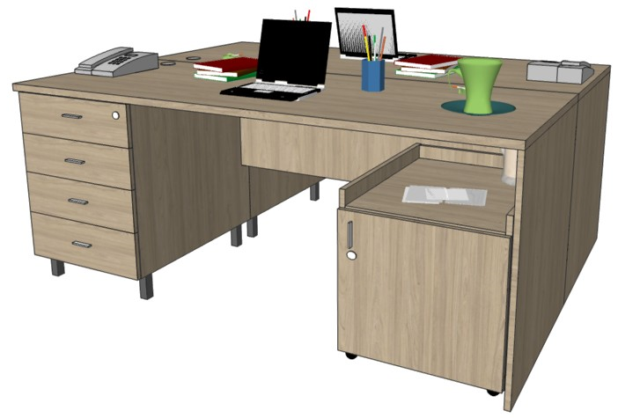
WIDOK Z PRZODU
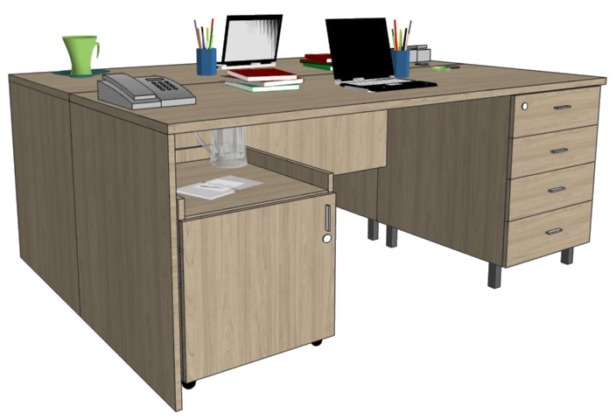
WIDOK Z TYŁU
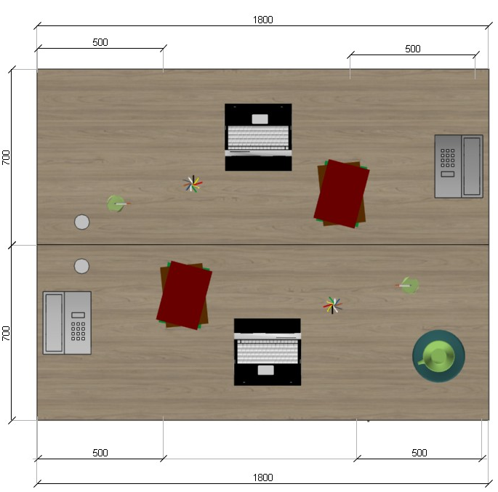
WIDOK Z GÓRY

